AiBD, gr. 1, Maksym Rzepka

**Zadanie 1**

- Otworzyłem terminal i sprawdziłem, czy jest zainstalowana conda oraz sprawdziłem aktualną wersję

- stworzyłem własne środowisko pod nazwą „maksymrzepka” oraz sprawdziłem dostępne wersje pythona

- aktywowałem moje wirtualne środowisko i sprawdziłem czy faktycznie istnieje



- zacząłem instalować po kolei pythonowskie paczki, niestety, zrobiłem to ręcznie, dlatego dużo poświęciłem na to czasu w trakcie zajęć, ale moi koledzy podpowiedzieli mi że istnieje specjalna komenda, która powoduje instalacje wszystkiego na raz. Poniżej wklejam kawałki komend z terminala

**Zadanie 2**

- utworzenie repozytorium na platformie GitHub oraz dodanie własnego pliku

- sklonowanie repozytorium

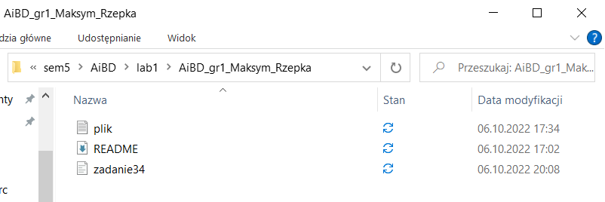

- link do mojego repozytorium

<https://github.com/maksymrzepka/AiBD_gr1_Maksym_Rzepka>

**Zadanie 3**

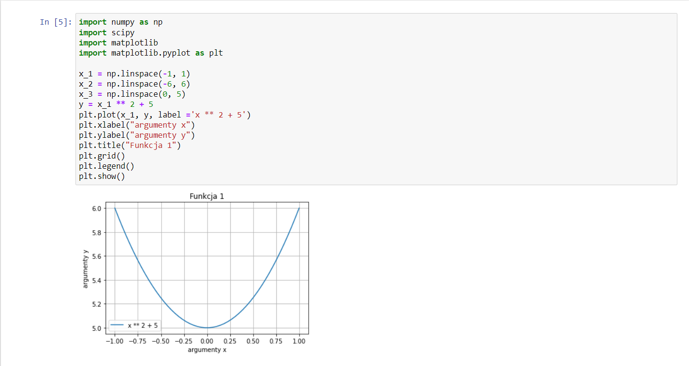

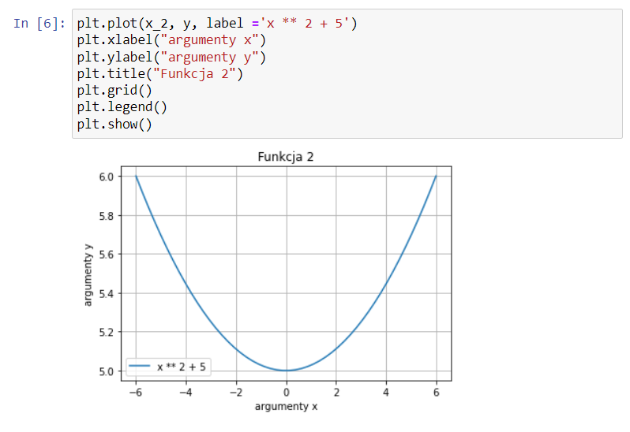

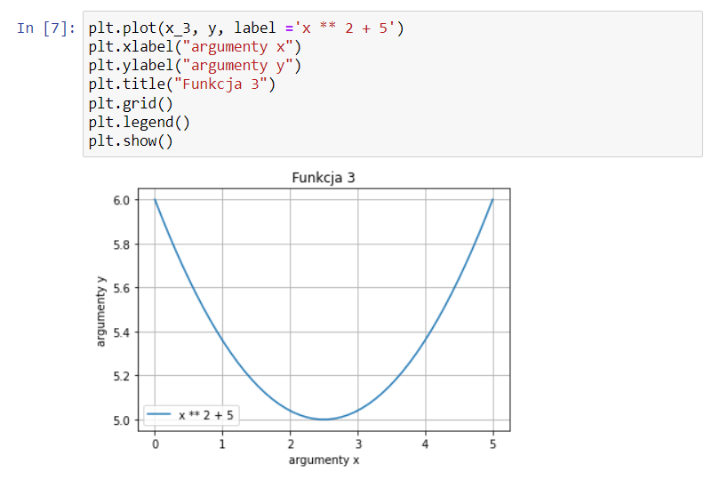

**Zadanie 4**

